Министерство образования Новосибирской области
Государственное бюджетное учреждение
дополнительного образования Новосибирской области
«Областной центр детского (юношеского) технического творчества «АВТОМОТОЦЕНТР»

Внутренняя экспертиза проведена  ___________________/_________  «____»____________20__г.  Рассмотрено и одобрено Педагогическим советом  протокол №____  от «___»________20__г. | УТВЕРЖДАЮ  Директор ГБУ ДО НСО «Автомотоцентр»  _________ /А.В. Борода/  «____»__________20__ г.

Дополнительная общеобразовательная (общеразвивающая) программа
«Лето без опасности»

Возраст обучающихся: 7-12 лет
Направленность: техническая
Срок реализации программы: 4 часа

Автор: Нефедова Анастасия Сергеевна,
методист
Горбоносова Юлия Сергеевна
методист
Серягина Екатерина Николаевна
начальник отдела ОМВРиПДДТТ

г. Новосибирск, 2023 г.

Паспорт краткосрочной дополнительной общеобразовательной (общеразвивающей) программы «Лето без опасности»

1 | Образовательная организация | Государственное бюджетное учреждение дополнительного образования Новосибирской области «Областной центр детского (юношеского) технического творчества «Автомотоцентр»
2 | Название программы | «Лето без опасности»
3 | Направленность программы | Техническая
4 | Сведения о разработчиках | Нефедова Анастасия Сергеевна
5 | Срок реализации | 4 часа
6 | Возраст обучающихся | 7-12 лет
7 | Цель программы | формирование культуры здорового и безопасного образа жизни через воспитание транспортной культуры и навыков безопасного поведения на дорогах и объектах железнодорожной инфраструктуры
8 | Отличительные особенности | данной программы состоит в использовании оборудования мобильного комплекса «Лаборатория безопасности», а также в выборе формата занятий. Программа предполагает проведение занятий в форме обучающей игры, которая позволяет не просто напомнить о важных правилах поведения на дороге, но и закрепить полученные знания на практике.
9 | Планируемые результаты | Личностные:  - владеют навыками безопасного и культурного поведения в условиях дорожного движения  - умеют оценивать себя, свои возможности и способности  - способны оценивать свое поведение и поступки, соотносить свои поступки с общепринятыми этическими и моральными нормами  Предметные (образовательные):  - знают и умеют применять на практике алгоритм перехода дороги на регулируемом и нерегулируемом пешеходном переходе;  - знают и умеют применять на практике правила безопасности для велосипедистов, лиц, использующих для передвижения средства индивидуальной мобильности, а также для водителей мопедов  - знают правила безопасности при нахождении на железнодорожной инфраструктуре и переходе через железнодорожные пути  - умеют ориентироваться в дорожно-транспортной инфраструктуре  - умеют находить решения проблемных ситуаций, связанных с дорожной безопасностью  -умеют правильно экипироваться для езды на велосипеде  Метапредметные:  - демонстрируют такие качества как внимательность и наблюдательность при выполнении заданий  - умеют самостоятельно проводить анализ и работу над ошибками  - умеют излагать и аргументировать свое мнение  - умеют работать в группе

СОДЕРЖАНИЕ

Раздел №1. Комплекс основных характеристик программы ……………... | 5
- Пояснительная записка …………………………………………………….. | 5
- Цель и задачи программы ………………………………………………….. | 6
- Содержание программы ……………………………………………………. | 7
- Планируемые результаты …………………………………………………... | 7
Раздел №2. Комплекс организационно-педагогических условий ………….. | 8
- Условия реализации программы …………………………………………... | 8
- Формы аттестации ………………………………………………………….. | 8
- Список литературы ………………………………………………………… | 8
Приложения…………………………………………………………………….. | 10

Раздел 1. Комплекс основных характеристик программы

  - Пояснительная записка

Дополнительная общеобразовательная программа «Лето без опасности» является общеразвивающей и имеет техническую направленность.
Актуальность программы
За 2022 год на территории Новосибирской области произошло 2133 дорожно-транспортных происшествий, в которых 251 человек погиб, 2659 получили различные травмы. Из них зарегистрировано 315 дорожно-транспортных происшествий с участием детей (14,8% от общего количества ДТП), в которых 7 несовершеннолетних участников дорожного движения погибли и 342 получили травмы различной степени тяжести.
Статистика свидетельствует, что количество дорожно-транспортных происшествий с участием несовершеннолетних растет в период школьных каникул.
Остается тревожной ситуация и с травмированием несовершеннолетних обучающихся на железнодорожной инфраструктуре. За истекший 2022 год в Новосибирской области смертельно травмированы 9 несовершеннолетних и 7 получили тяжелые травмы. Основными причинами являются невыполнение правил безопасности при нахождении школьников на железнодорожной инфраструктуре, в том числе во время перехода через железнодорожные пути.
В Новосибирской области с июля 2018 года на базе ГБУ ДО НСО «Автомотоцентр» функционирует мобильный комплекс «Лаборатория безопасности», с помощью которого проводятся занятия по правилам дорожного движения и формированию транспортной культуры детей и подростков.
Отличительная особенность данной программы состоит в использовании оборудования мобильного комплекса «Лаборатория безопасности», а также в выборе формата занятий. Программа предполагает проведение занятий в форме обучающей игры, которая позволяет не просто напомнить о важных правилах поведения на дороге, но и закрепить полученные знания на практике.
Адресатом программы выступают дети в возрасте от 7 до 12 лет.
Характеристика возрастных особенностей
Младший школьный возраст (от 7 до 11лет) – это оптимальный период для формирования основ транспортной культуры младших школьников. Это время формирования внимания.
Процесс переработки информации в центральной нервной системе происходит более длительно. Заметив источник опасности, ребенок еще не может сразу сориентироваться. Сигнал опасности воспринимается им как сигнал к действию – быстрее убежать.
На возраст от 7 до 10 лет выпадает период развития способности к формированию пространственной программы движений, но согласованность и точность действий обеспечивается только благодаря зрительному контролю.
В процессе обучения дети усваивают стереотипы безопасного поведения, которые действуют лишь в ситуациях, аналогичных изученным на занятиях.
Особенности организации образовательного процесса
Занятия организуются на базе летних пришкольных и детских оздоровительных лагерей.
Для зачисления на дополнительную общеобразовательную (общеразвивающую) программу необходимо подать заявку через портал «Навигатор дополнительного образования детей Новосибирской области» https://navigator.edu54.ru/program/22240-programma-leto-bez-opasnosti
Объем программы составляет 4 учебных часа.
Образовательный процесс предполагает очную форму обучения.

  - Цель и задачи программы

Цель программы –
формирование культуры здорового и безопасного образа жизни через воспитание транспортной культуры и навыков безопасного поведения на дорогах и объектах железнодорожной инфраструктуры
Задачи программы –
Личностные:
- формировать у учащихся навыки безопасного и культурного поведения в условиях дорожного движения
- формировать ценностное отношение к здоровому образу жизни
- развивать способности оценивать себя, свои возможности и способности
- научить оценивать свое поведение и поступки, соотносить свои поступки с общепринятыми этическими и моральными нормами
Предметные (образовательные):
- актуализировать знания по основным правилам дорожного движения
- закрепить имеющиеся теоретические знания по правилам дорожного движения на практике
- научить ориентироваться в дорожно-транспортной инфраструктуре
- сформировать навыки безопасного поведения на улицах и дорогах через решения проблемных ситуаций
- изучить правила экипировки велосипеда и велосипедиста
- сформировать навыки безопасного поведения на объектах железнодорожной инфраструктуры
Метапредметные:
- развивать внимание, наблюдательность при выполнении заданий
- учить самостоятельно проводить анализ и работу над ошибками
- формировать умение излагать и аргументировать свое мнение
- формировать умения выстраивать работу в группе
- развивать коммуникативные навыки и связную речь, активизировать словарь по теме

1.3 Содержание программы

Учебный план

№ п/п | Разделы | Количество часов |  |  | Формы аттестации/  контроля
 |  | Теория | Практика | Всего
1 | Пассажир – Пешеход | - | 1 | 1 | -
2 | Водители двухколесного транспортного средства | - | 1 | 1 | -
3 | Просмотр видеоролика | 1 | - | 1 | -
4 | Итоговое занятие | 1 | - | 1 | Тестирование
ИТОГО |  | 2 | 2 | 4

Содержание программы

Раздел 1. Пассажир – Пешеход
Обучающиеся примеряют на себя роль различных категорий участников дорожного движения (пешеход, пассажир, водитель), проигрывают различные проблемные ситуации, встречающиеся на пешеходном переходе, находят верное решение проблемной ситуации.
Раздел 2. Водители двухколесного транспортного средства
Обучающиеся на импровизированной трассе отрабатывают правила дорожного движения для водителей двухколесных транспортных средств и средств индивидуальной мобильности, а также правильность экипировки велосипеда и велосипедиста.
Раздел 3. Просмотр видеоролика
В видеоролике содержатся основные понятия правил дорожного движения, алгоритм перехода дороги на регулируемом и нерегулируемом пешеходном переходе, правила безопасности для велосипедистов, лиц, использующих для передвижения средства индивидуальной мобильности, а также для водителей мопедов; правила безопасности при нахождении на железнодорожной инфраструктуре и переходе через железнодорожные пути.
Раздел 4. Тестирование
Учащиеся проходят тест для закрепления знаний полученных во время реализаций дополнительной общеобразовательной программы.

  - Планируемые результаты

Личностные:
- владеют навыками безопасного и культурного поведения в условиях дорожного движения
- умеют оценивать себя, свои возможности и способности
- способны оценивать свое поведение и поступки, соотносить свои поступки с общепринятыми этическими и моральными нормами
Предметные (образовательные):
- знают и умеют применять на практике алгоритм перехода дороги на регулируемом и нерегулируемом пешеходном переходе;
- знают и умеют применять на практике правила безопасности для велосипедистов, лиц, использующих для передвижения средства индивидуальной мобильности, а также для водителей мопедов
- знают правила безопасности при нахождении на железнодорожной инфраструктуре и переходе через железнодорожные пути
- умеют ориентироваться в дорожно-транспортной инфраструктуре
- умеют находить решения проблемных ситуаций, связанных с дорожной безопасностью
- умеют правильно экипироваться для езды на велосипеде
Метапредметные:
- демонстрируют такие качества как внимательность и наблюдательность при выполнении заданий
- умеют самостоятельно проводить анализ и работу над ошибками
- умеют излагать и аргументировать свое мнение
- умеют работать в группе

Раздел №2. Комплекс организационно-педагогических условий

  - Условия реализации программы

Материально-техническое обеспечение:
Помещение, с возможностью размещения до 20 человек, оснащенное компьютером, мультимедийным оборудованием. Площадка размером не менее 10м², имитация пешеходного перехода, бейджи с наименованием категорий участников дорожного движения (по количеству человек), 2 радиоуправляемых светофора, дорожные знаки – пешеходного перехода, главная дорога, место остановки автобуса, дети, 20 конусов, 2 самоката, магнитная доска «Велосипедист» и «Велосипед», пазлы «Дорожные знаки» (Приложение 2)
Информационное обеспечение:
Учебный фильм по ПДД, интерактивный комплекс оборудования для решения теста по ПДД.
Кадровое обеспечение:
Программу реализуют сотрудники ГБУ ДО НСО «Автомотоцентр».

  - Формы аттестации

Аттестация проводится в форме тестирования. Перечень вопросов приложении.

  - Список литературы

- Федеральное государственное бюджетное научное учреждение «Институт изучения детства, семьи и воспитания» [Электронный ресурс] // Методические материалы. - URL: https://xn--80adrabb4aegksdjbafk0u.xn--p1ai/materialy/
- Правила дорожного движения [Электронный ресурс] // ПДД Мастер. – URL: https://pddmaster.ru/documents/pdd
- Всероссийский центр развития художественного творчества и гуманитарных технологий [Электронный ресурс] // Безопасность дорожного движения. - URL: http://vcht.center/events/bdd/

Приложение 1

Конспект занятия
Раздел 1. Пассажир – Пешеход
Перед началом игры актуализируются знания детей по правилам дорожного движения, задаются вопросы об алгоритме перехода проезжей части, средствах безопасности пассажира, главных правилах, которые должен соблюдать пассажир в транспорте.
Выстраивается перекресток, аналогичный представленному на картинке.
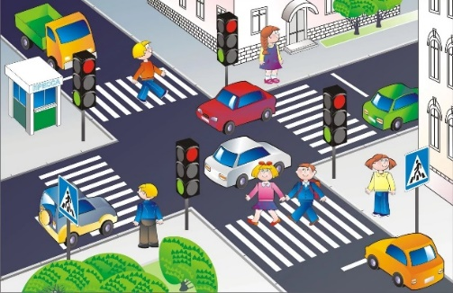

Обучающиеся делятся на 3 группы: «Пешеход» «Пассажир» «Водитель автобуса». Для того что бы ребенок не забыл какая у него роль можно сделать бейдж с наименованием категорий участников дорожного движения (по количеству человек). Каждая группа выполняет задание, которое ей будет озвучено. Разыгрывают 2 ситуации:
1. Водители автобуса едут по проезжей части. Пешеходам нужно показать алгоритм перехода дороги на нерегулируемом пешеходном переходе. Задача водителей правильно остановится перед пешеходным переходом. Пассажиры ждут автобус на остановке общественного транспорта, им нужно показать, как правильно осуществлять посадку и как нужно вести себя пассажиру в общественном транспорте.
2. Водители автобуса начинают движение по проезжей части, ориентируясь на сигналы светофора и дорожные знаки. Пешеходам нужно правильно перейти дорогу на регулируемом участке движения. Пассажирам нужно правильно выйти из общественного транспорта, а также перейти дорогу если на остановке стоит общественный транспорт.

Раздел 2. Водители двухколесного транспортного средства
Перед началом игры актуализируются знания детей по правила дорожного движения, задаются вопросы об экипировке водителя двухколесного транспортного средства, о СИМ (средства индивидуальной мобильности), дорожных знаках для водителей двухколесного транспорта.
Выстраивается трасса с препятствиями и стендами «Велосипед» и «Велосипедист». Участникам необходимо преодолеть трассу на самокатах и выполнить задания по экипировки велосипеда и/ или велосипедиста и собрать дорожные знаки (пазлы). Для удобства участников можно разделить несколько команд.

Раздел 4. Тестирование
Учащиеся проходят тест для закрепления знаний полученных во время реализаций дополнительной общеобразовательной программы:
Вопросы теста:

1. | Водитель и пассажиры транспортного средства, оборудованного ремнями безопасности, обязаны быть пристегнуты:
 |  | а) | только при движении в населенных пунктах
 |  | b) | только при движении по автомагистралям
 |  | c) | только при движении вне населенных пунктов
 |  | d) | во всех случаях при движении транспортного средства
2. | Перевозка детей до 12 лет на переднем сиденье легкового автомобиля:
 |  | a) | разрешается только с использованием детских удерживающих устройств
 |  | b) | разрешается только на руках у взрослых
 |  | c) | запрещена
 |  | d) | разрешена в любом случае
3. | Какой знак устанавливается у пешеходного перехода и разрешает переход проезжей части?
 | 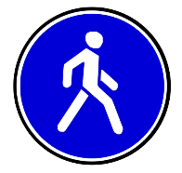 |  |  |  | 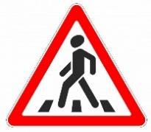 | 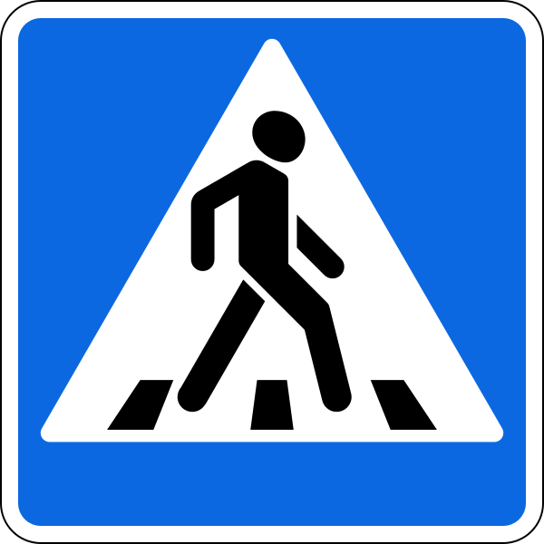
 | a) |  |  |  | b) | c) |  | d)
4. | Назовите всех участников дорожного движения:
 |  | a) | пешеходы
 |  | b) | велосипедист
 |  | c) | пассажир
 |  | d) | все перечисленные
5. | На переднем сиденье автомобиля, не оборудованным детским удерживающим устройством, ребенок может ездить:
 |  | a) | с 10 лет
 |  | b) | с 12 лет
 |  | c) | с 14 лет
 |  | d) | с 15 лет
6. | Где разрешается передвигаться детям в возрасте от 7 до 14, управляющие средствами индивидуальной мобильности?
 |  | a) | по правому краю проезжей части
 |  | b) | только по тротуарам, пешеходным и велопешеходным дорожкам, а также в пределах пешеходных зон.
 |  | c) | по обочине
 |  | d) | во всех случаях
7. | На каком рисунке изображен пешеходный светофор?
 |  |  |  | 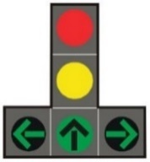
 | a) |  |  | b) |  |  | c) |  | d)

Приложение 2
Пазлы «Дорожные знаки»
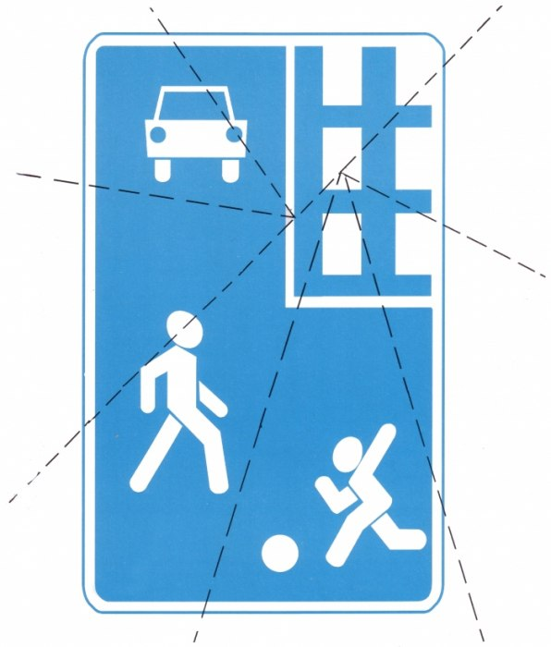
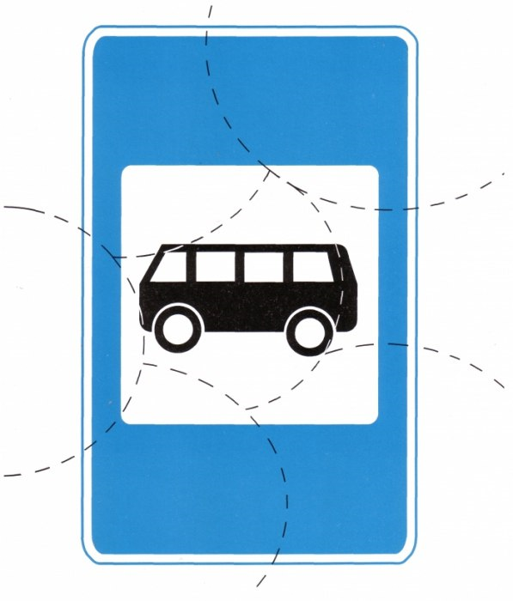

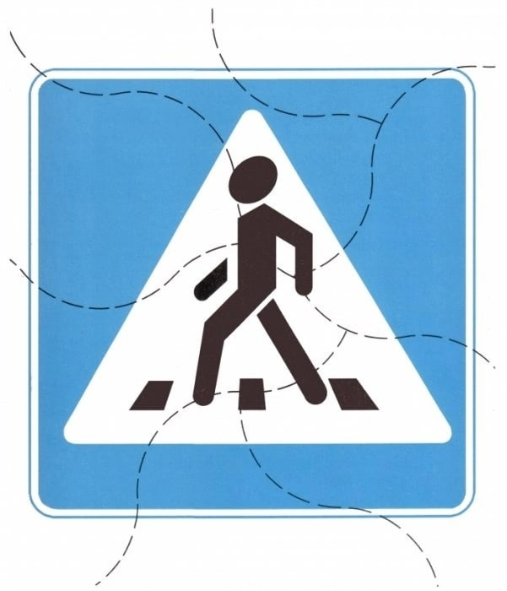

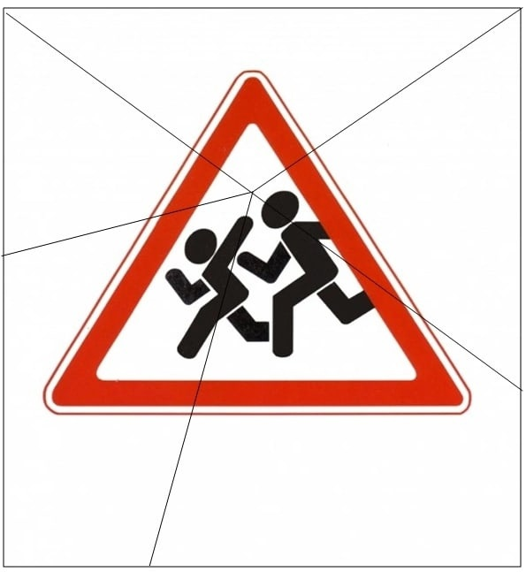

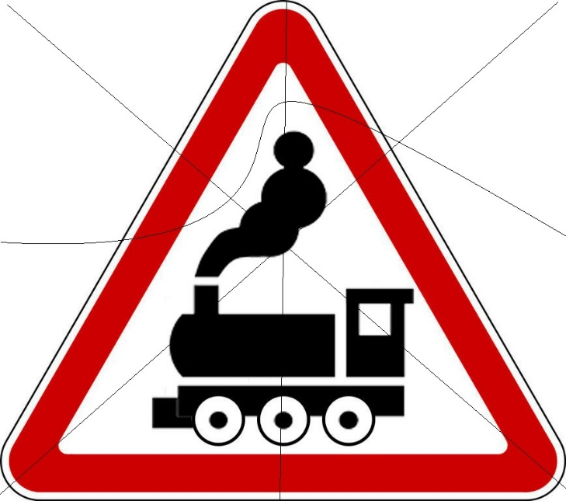

Преимущественно тестирование должно проводится в электронном виде с помощью телефонов детей или компьютеров, размещенных в образовательной организации.

